Ay İnişi Simülasyonlarında Arazi İnce-Detay Geçişi: Isaac Lab'da Smoothstep, Gauss ve Hibrit Karıştırma Yöntemlerinin Karşılaştırılması
Haktan Yusuf Güloğlu
Sakarya Üniversitesi, Millî Teknoloji Atölyesi, Yapay Zeka Merkezi

*(haktanguloglu24@gmail.com) Email of the corresponding author

Abstract – In procedurally generated multi-resolution terrain, the shape of the blending function used where a coarse global surface meets a fine-detail local patch directly affects the quality of physically queryable contact geometry, yet this choice is usually treated as a visual concern rather than evaluated quantitatively for physics fidelity. This study compares the compact-support smoothstep blend used in a Soft Actor-Critic (SAC) controlled, four-legged, gimbal-thrust lunar lander trained in an Isaac Lab direct-workflow environment against the infinite-support Gaussian blend inherited from a legacy codebase, under an equal transition-radius budget, and proposes a hybrid method that uses Gaussian blending near the landing-gear contact footprint and smoothstep beyond it. Across 30 seeds, analytic measurements show the as-shipped Gaussian produces roughly 3200 times worse boundary height continuity (C0, RMS) and 530 times worse slope continuity (C1) than smoothstep (Wilcoxon signed-rank, p < 1e-8), a defect that is scale-invariant with respect to the transition radius; a recalibrated Gaussian and the hybrid both restore near-machine-precision continuity, with negligible VRAM impact. In real Isaac Sim training runs (5.73 million steps per method, single seed), the calibrated Gaussian and hybrid methods reached a higher final success rate than smoothstep (30.9% and 27.2% vs. 18.9%) at a 35-56% higher training cost. Because the trained Gaussian variant already has near-identical boundary continuity to smoothstep, this gap appears to stem from the overall fade profile across the transition band rather than the boundary seam itself, suggesting the blend function is a learning-relevant design choice, not merely a rendering one.

Keywords – Lunar landing simulation, Reinforcement learning, Isaac Lab, Procedural terrain generation, Multi-resolution blending, Continuity analysis, Soft Actor-Critic

Özet
Prosedürel olarak üretilen çok çözünürlüklü arazilerde, kaba çözünürlüklü küresel yüzeyin ince detaylı yerel bir yama ile birleştiği sınırda kullanılan karıştırma (blend) fonksiyonunun şekli, fiziksel olarak sorgulanabilir temas geometrisinin kalitesini doğrudan etkiler; ancak bu seçim genellikle salt görsel bir tercih olarak ele alınır ve fiziksel doğruluk açısından nicel olarak nadiren değerlendirilir. Bu çalışma, Isaac Lab doğrudan iş akışı ortamında Soft Actor-Critic (SAC) ile eğitilen, dört bacaklı ve iki eksenli gimbal itkili bir ay iniş aracında hâlihazırda kullanılan kompakt destekli smoothstep karıştırmasını, eski (legacy) koddan miras kalan sonsuz destekli Gauss karıştırmasıyla aynı geçiş yarıçapı bütçesi altında karşılaştırmakta ve iniş ayağı temas izinin yakınında Gauss, ötesinde smoothstep kullanan yeni bir hibrit yöntem önermektedir.
Otuz tohum üzerindeki analitik ölçümler, üretim öncesi (as-shipped) Gauss biçiminin smoothstep'e kıyasla yaklaşık 3200 kat daha kötü sınır yükseklik sürekliliği (C0, RMS) ve 530 kat daha kötü eğim sürekliliği (C1) ürettiğini (Wilcoxon işaretli sıra testi, p < 1e-8) ve bu kusurun geçiş yarıçapından bağımsız, ölçek değişmez olduğunu göstermiştir; kalibre edilmiş Gauss ve önerilen hibrit yöntem ise makine hassasiyetine yakın süreklilik sağlamış, karıştırma şeklinin VRAM üzerindeki etkisi ise ihmal edilebilir bulunmuştur.
Gerçek Isaac Sim eğitimlerinde (yöntem başına 5,73 milyon adım, tek tohum), kalibre edilmiş Gauss ve hibrit yöntemler smoothstep'e göre daha yüksek nihai başarı oranına ulaşmıştır (sırasıyla %30,9 ve %27,2'ye karşı %18,9), ancak %35-56 daha yüksek işlem süresi maliyetiyle. Eğitimde kullanılan Gauss varyantının sınır sürekliliği smoothstep'e zaten neredeyse eşit olduğundan, gözlenen performans farkının sınır kusurundan değil, iki fonksiyonun geçiş bandı boyunca ürettiği genel ağırlık profilinden kaynaklandığı düşünülmektedir; bu da karıştırma fonksiyonu seçiminin yalnızca görsel değil, öğrenmeyle ilişkili bir tasarım değişkeni olduğunu göstermektedir.
Anahtar Kelimeler: Ay inişi simülasyonu, Takviyeli öğrenme, Isaac Lab, Prosedürel arazi üretimi, Çok çözünürlüklü karıştırma, Süreklilik analizi, Soft Actor-Critic

1. Giriş
Otonom ay inişi, güç inişi (powered descent) evresinde gerçek zamanlı olarak kraterli, kayalık ve eğimli bir arazi üzerinde hassas konumlandırma ve güvenli temas gerektiren, doğrudan operasyonel sonuçları olan bir kontrol problemidir. Son yıllarda GPU paralel fizik motorları (NVIDIA PhysX) ve buna dayalı simülasyon çerçeveleri, binlerce ortamı eş zamanlı çalıştırarak derin pekiştirmeli öğrenmeyle (RL) karmaşık temas zengini görevlerin pratik sürelerde öğrenilmesini mümkün kılmıştır (Mittal ve ark., 2023; NVIDIA, 2025; Rudin ve ark., 2022). Bu çalışmanın temelini oluşturan proje de bu sınıfa girer: dört bacaklı, iki eksenli gimbal itkili bir roketin, Soft Actor-Critic (SAC) algoritmasıyla, gerçek dijital yükseklik modeli (DEM) tabanlı bir makro yüzey üzerine bindirilmiş kraterler, kayalar ve santimetre ölçekli regolit dokusuyla zenginleştirilmiş prosedürel bir ay zemininde inişi öğrendiği bir Isaac Lab doğrudan iş akışı (direct-workflow) görevidir.
Bu tarz prosedürel çok çözünürlüklü arazilerde, hesaplama ve bellek bütçesini sınırlı tutmak için tipik olarak iki katman kullanılır: geniş alanı kapsayan düşük çözünürlüklü bir küresel (global) yüzey ve ajanın ya da hedefin yakınında yalnızca gerekli bölgede oluşturulan yüksek çözünürlüklü bir yerel (local) yama. Bu iki katmanın dikişsiz birleşmesi, bilgisayar grafikleri literatüründe yirmi beş yılı aşkın süredir çalışılan klasik bir problemdir (geometry clipmaps için Losasso ve Hoppe, 2004; ROAM için Duchaineau ve ark., 1997; geomipmapping için de Boer, 2000). Ancak bu literatür neredeyse tamamen görsel işleme (rendering) kalitesine odaklanır; birleşme sınırındaki bir süreksizliğin, ayağın zeminle temasını, yükseklik sensörü okumalarını veya bir RL ajanının proprioseptif gözleminin gürültü karakterini nasıl etkilediği nicel olarak nadiren ele alınır.
İncelenen kod tabanında bu problem, iki farklı ve birbiriyle tutarsız çözümle karşımıza çıkmaktadır: aktif eğitim ortamı katmanlar arasında geçişi kompakt destekli bir kübik smoothstep fonksiyonuyla sağlarken, aynı depoda yer alan eski (legacy) mesh tabanlı boru hattı sonsuz destekli bir Gauss çanı kullanmaktadır. Bu iki fonksiyon, matematiksel olarak temelden farklı bir özelliğe sahiptir: smoothstep sonlu bir yarıçapta tam olarak sıfıra iner (kompakt destek), oysa standart Gauss çanı hiçbir sonlu yarıçapta tam sıfıra inmez (sonsuz destek; Hardy, 1971) ve bir mühendislik uygulamasında kullanılabilmesi için mutlaka bir noktada kesilmesi (truncation) gerekir; bu kesme işlemi, kesim noktasında yeni ve ölçülebilir bir dikiş (seam) yaratma riski taşır. Bu iki yöntemi adil biçimde karşılaştırmak, ikisini de aynı geçiş yarıçapında sıfıra zorlamayı (hard truncation) ve aynı geçiş bütçesi altında ölçmeyi gerektirir; bu karşılaştırma biçimi, yapılan literatür taramasında terrain-randomization çalışmalarının hiçbirinde doğrudan ele alınmamıştır (bkz. Bölüm 2).
Bu gözlemlerden hareketle çalışma üç araştırma sorusuna yanıt aramaktadır:
• AS1: Kompakt destekli (smoothstep) ve sonsuz destekli (Gauss) karıştırma fonksiyonları, aynı geçiş yarıçapı bütçesi altında adil biçimde karşılaştırıldığında, sınır sürekliliği (C0/C1) açısından nicel olarak ne kadar farklıdır ve bu fark hesaplama/bellek maliyetiyle nasıl bir denge (trade-off) oluşturur?
• AS2: İniş ayağı temas bölgesinde Gauss, ötesinde smoothstep kullanan bir hibrit karıştırma yöntemi, her iki yöntemin süreklilik avantajlarını makul bir hesaplama maliyeti artışıyla birleştirebilir mi?
• AS3: Bu üç karıştırma yönteminin sürekliliğindeki farklar, gerçek bir Isaac Sim/Isaac Lab SAC eğitiminde ölçülebilir bir öğrenme performansı farkına yansır mı?
Bu doğrultuda çalışmanın amacı üç yönlüdür: (i) mevcut smoothstep yöntemini ve eski koddan miras kalan Gauss yöntemini aynı mimaride, aynı geçiş bütçesi altında nicel olarak karşılaştırmak; (ii) iki yöntemin avantajlarını birleştiren bir hibrit yöntem önerip doğrulamak; (iii) bu üç yöntemi yalnızca analitik/CPU düzeyinde değil, gerçek bir Isaac Sim/Isaac Lab GPU paralel fizik simülasyonu içinde, gerçek bir SAC eğitimiyle karşılaştırarak, karıştırma fonksiyonu seçiminin öğrenme performansına yansıyıp yansımadığını göstermektir. Bu son nokta, çalışmanın özgün değerinin merkezindedir: karşılaştırma soyut bir sayısal deney olarak değil, gerçek ay zemini üzerinde, gerçek bir Isaac Sim eğitim döngüsü içinde gerçekleştirilmiştir.
Bu çalışmanın temel katkıları şunlardır:
• Var olan smoothstep ve eski Gauss karıştırma yöntemleri, sonlu geçiş yarıçapında kesilerek (hard truncation) aynı geçiş bütçesi altında ilk kez adil biçimde karşılaştırılmış; kesilmemiş Gauss'un görünürde iyi durduğu ama gerçekte sonlu yarıçapta kesildiğinde ortaya çıkan gizli bir dikiş kusuru taşıdığı gösterilmiştir.
• Temas bölgesinde Gauss, ötesinde smoothstep ağırlıklı bir switch kullanan yeni bir hibrit karıştırma yöntemi önerilmiş ve bu yöntemin makine hassasiyetinde süreklilik sağladığı, kendi iç geçişinde yeni bir dikiş yaratmadığı gösterilmiştir.
• Otuz tohum ve dört yöntem varyantı (smoothstep, üretim öncesi Gauss, kalibre edilmiş Gauss, hibrit) üzerinde istatistiksel olarak doğrulanmış (Wilcoxon işaretli sıra testi) bir süreklilik, maliyet ve VRAM karşılaştırması yapılmış; dört ayrı ablasyon analiziyle (temas yarıçapı, switch genişliği, geçiş yarıçapı, grid çözünürlüğü) bulguların sağlamlığı sınanmıştır.
• Üç yöntem, gerçek bir Isaac Lab/Isaac Sim PhysX ortamında, GPU paralel SAC eğitimiyle karşılaştırılmıştır; bu, terrain-randomization literatüründeki çalışmaların aksine karıştırma fonksiyonu seçimini doğrudan bir eğitim tasarımı değişkeni olarak ele alan ilk denemedir.
• Üç yöntem de üretim koduna, mevcut davranışı bozmayan (geriye dönük uyumlu) ve bir ortam değişkeniyle (ISAACLAB_TERRAIN_BLEND_METHOD) seçilebilir şekilde entegre edilmiştir.
Bu makalenin geri kalanı şu şekilde yapılandırılmıştır: Bölüm 2, çalışmanın konumlandığı literatürü beş tematik küme altında incelemektedir. Bölüm 3, deney ortamını, karıştırma fonksiyonlarının matematiksel tanımını, analitik değerlendirme protokolünü ve gerçek Isaac Sim eğitim protokolünü ayrıntılandırmaktadır. Bölüm 4, süreklilik, maliyet, VRAM, ablasyon ve gerçek eğitim sonuçlarını sunmaktadır. Bölüm 5, bulguları literatürle ilişkilendirerek tartışmakta ve sınırlamaları ele almaktadır. Bölüm 6, çalışmayı özetlemekte ve somut gelecek çalışma önerileriyle sonlanmaktadır.

2. İlgili Çalışmalar
Bu bölüm, çalışmanın konumlandığı literatürü beş tematik küme altında incelemektedir. Tarama, hedefli (targeted/scoping) bir kapsam taramasıdır; PRISMA uyumlu sistematik bir tarama değildir ve her kümede alanın en çok atıf alan/temel referansları önceliklendirilmiştir.
Küme 1, prosedürel arazide çoklu çözünürlük karıştırma ve LOD (detail seviyesi) geçişini ele alır. Geometry clipmaps (Losasso ve Hoppe, 2004), ROAM (Duchaineau ve ark., 1997) ve geomipmapping (de Boer, 2000), tam olarak bu çalışmanın iki mesh (küresel + yerel yama) çerçevesinin ait olduğu geleneksel bilgisayar grafikleri hattını oluşturur; üçü de düşük ve yüksek çözünürlüklü ağların birleştiği sınırda çatlak/dikiş oluşmasını merkezi bir mühendislik problemi olarak ele alır. Bu çalışmanın bulgusu, üretim öncesi Gauss'un sonlu yarıçapta kesildiğinde gerçek bir dikiş bırakması, bu literatürün yirmi beş yılı aşkın süredir çözmeye çalıştığı aynı sınıf problemin somut ve ölçülmüş bir örneğidir; smoothstep'in kompakt desteği ise ROAM ve geoclipmap'in kullandığı sınırda tam sıfıra inen ağırlık fonksiyonu ilkesiyle örtüşür.
Küme 2, kompakt destekli ve sonsuz destekli karıştırma fonksiyonlarının süreklilik özelliklerini ele alır. Hardy'nin (1971) topografya için önerdiği multiquadric/Gauss tipi radyal baz fonksiyonu, bu çalışmadaki üretim öncesi Gauss'un ait olduğu aile gibi sonsuz destekli olup hiçbir sonlu yarıçapta tam sıfıra inmez; bu, ölçülen kalıntı davranışıyla (yaklaşık exp(-1) ≈ %37) örtüşür. Wendland (1995) ise bunun çözümünü formalize eder: verilen bir düzgünlük derecesi için kompakt destekli, minimal dereceli pozitif tanımlı radyal fonksiyonlar; smoothstep (kübik Hermite, Ebert ve ark., 2002), bu ailenin bir boyutlu, düşük dereceli özel bir örneğidir. Ohtake ve ark. (2003), bu çalışmanın hibrit yönteminin izlediği stratejiyi tanımlar: kompakt destekli baz fonksiyonlarla çok ölçekli bir hiyerarşi kurup farklı ölçeklerde farklı karıştırma davranışı elde etmek.
Küme 3, gezegen/ay inişi simülasyonlarında arazi modelleme ve temas dinamiğini ele alır. ALHAT programının hedefi (Johnson ve Montgomery, 2008; NASA JPL, tarih yok), yani yüz metre içinde hassas iniş ve LiDAR tabanlı arazi göreli navigasyon, ve LOLA/SELENE tabanlı dijital yükseklik modellerinin (Barker ve ark., 2016) sunduğu doğruluk düzeyi, gerçek ay inişi mühendisliğinde arazi doğruluğunun kozmetik değil doğrudan operasyonel bir gereksinim olduğunu göstermektedir. Bu, çalışmanın "neden dikiş/süreklilik önemli" motivasyonunu güçlendirmektedir: ayak temas bölgesindeki bir süreksizlik, gerçek ALHAT sınıfı sistemlerde tehlike tespiti ve iniş alanı seçimi kararlarını etkileyebilecek bir hata sınıfına karşılık gelir.
Küme 4, fizik tabanlı RL ortamlarında prosedürel arazi randomizasyonunu ele alır. Rudin ve ark. (2022), IsaacGym üzerinde bu çalışmadaki terrain havuzuna benzer bir zorluk tabanlı terrain-curriculum kullanır; bu, çalışmanın curriculum ve terrain-havuzu tasarımının izole bir örnek olmadığını, alanın yerleşik bir pratiği olduğunu göstermektedir. Mittal ve ark. (2023, Orbit) ve NVIDIA (2025, Isaac Lab), doğrudan bu çalışmanın kullandığı platformun mimari temelini tanımlarken, Tobin ve ark. (2017) prosedürel randomizasyonun sim-to-real transferindeki genel motivasyonu sağlar. Ancak bu kaynakların hiçbiri, arazi randomizasyonu içindeki çoklu çözünürlük karıştırma fonksiyonunun kendisini (smoothstep, Gauss veya hibrit) bir tasarım değişkeni olarak ele almamaktadır; hepsi terrain çeşitliliğine odaklanmakta, blend şeklinin süreklilik ve öğrenme maliyetine odaklanmamaktadır. Bu çalışma tam olarak bu boşlukta konumlanmaktadır.
Küme 5, hibrit/bölgesel karıştırma fonksiyonu birleştirmesini (partition of unity) ele alır. Ohtake ve ark. (2003), burada da merkezi kaynaktır: kompakt destekli baz fonksiyonların çok ölçekli, partition-of-unity tarzı birleştirilmesi, bu çalışmanın hibrit yönteminin (temas bölgesinde bir fonksiyon, ötesinde başka bir fonksiyon, aralarında yumuşak bir switch) genel matematiksel çerçevesidir. Bu çerçeve altında, hibrit switch'in makine hassasiyetinde yeni bir dikiş yaratmaması beklenen ve literatürle tutarlı bir sonuçtur: iki C1 düzgün fonksiyonun C1 düzgün bir ağırlıkla dışbükey birleşimi yine C1 düzgündür.
Özetle, Küme 1 problem sınıfını (çoklu çözünürlük geçişinde dikiş/süreklilik) sağlarken bu literatür ağırlıklı olarak görsel kaliteye odaklanmaktadır; bu çalışma aynı problemi fiziksel olarak sorgulanabilir bir yükseklik alanında (ayak teması) sayısal olarak ölçmektedir. Küme 2, ampirik bulgunun neden doğru olduğunu elli yılı aşkın bir matematiksel sonuçla temellendirmektedir; bu bir kodlama hatası değil, radyal baz fonksiyonlarının bilinen bir yapısal özelliğidir. Küme 3, "neden önemli" sorusuna gerçek dünya mühendislik gerekçesi sağlamaktadır. Küme 4, bu çalışmanın deney platformunun literatürdeki yerini ve doldurduğu boşluğu netleştirmektedir. Küme 5, önerilen hibrit yöntemi izole bir mühendislik hilesi olmaktan çıkarıp yerleşik bir matematiksel çerçeveye oturtmaktadır.

3. Yöntem
Bu bölüm dört alt bölümden oluşmaktadır: deney ortamı ve görev tanımı, arazi temsili ve karıştırma probleminin matematiksel formülasyonu, analitik (CPU) değerlendirme protokolü ve gerçek Isaac Lab/Isaac Sim eğitim protokolü. Üç karıştırma yöntemi de önce analitik/CPU düzeyinde, ardından gerçek GPU paralel fizik simülasyonu içinde aynı sabit geçiş yarıçapı ve aynı hard-truncation kuralı altında değerlendirilmiştir; bu tutarlılık, iki değerlendirme katmanı arasındaki bulguların karşılaştırılabilir olmasını sağlamaktadır.

3.1 Deney Ortamı ve Görev Tanımı
Deney ortamı, Isaac Lab doğrudan iş akışı (direct-workflow) API'si üzerinde tanımlanmış bir görev olan LunarRocket-Lander-Direct-v0'dır. Ajan, dört bacaklı ve iki eksenli gimbal itkili bir roketi temsil eder; gözlem uzayı konum, hız, yönelim, açısal hız, IMU ve altimetre okumaları ile hedefe göreli konumu içerir; eylem uzayı ana itki büyüklüğünü ve gimbal açısını kapsar. Ajan, Stable-Baselines3 (SB3) SAC (Soft Actor-Critic) algoritmasıyla, NVIDIA PhysX üzerinde GPU paralel olarak çalışan yüzlerce ortam örneğinde eş zamanlı eğitilmektedir.
Arazi, tek bir prosedürel adımda değil, iki katmanlı bir temsille üretilir: (i) gerçek bir NASA dijital yükseklik modelinden (DEM) türetilen, rastgele eğim, krater ve kaya alanlarıyla zenginleştirilmiş bir küresel (global) makro yüzey; (ii) ajanın başlangıç ve hedef konumlarının yakınında, santimetre ölçekli çok frekanslı bir gürültü fonksiyonuyla üretilen yüksek çözünürlüklü bir yerel (local) regolit deseni. Bu iki katman, ortam sıfırlaması (reset) sırasında arka planda çalışan bir iş parçacığı havuzu tarafından önceden hazırlanmış bir "terrain havuzu" içinden bir yuvanın (slot) kopyalanmasıyla GPU'ya yüklenir; aktif bölümler (episode) hiçbir zaman bölüm ortasında değiştirilmez, yeni üretimler yalnızca sıfırlama anlarında devreye girer. Eğitim, spawn/hedef mesafesi ve komutlanabilir gimbal yetkisinin, kayan pencereli başarı oranına göre kademeli arttığı bir müfredat (curriculum) düzeni içinde yürütülmektedir.
Bu iki katmanın birleştiği yerde, yerel yamanın ince detayı, küresel yüzeye sabit bir yarıçap içinde "söndürülerek" (fade) eklenir; bu söndürme fonksiyonunun matematiksel şekli, bu çalışmanın konusudur ve Bölüm 3.2'de tanımlanmaktadır.

3.2 Arazi Temsili ve Karıştırma Fonksiyonları
Yerel yamanın ince detay yüksekliği, küresel yüzeye üç aday söndürme (fade) fonksiyonundan biriyle eklenir. Her üç fonksiyon da r merkezden uzaklık ve R = terrain_detail_radius_m = 8,0 m sabit geçiş yarıçapı olmak üzere r >= R için tam olarak sıfıra zorlanır (hard truncation); bu, üç yöntemi aynı geçiş bütçesi altında karşılaştırılabilir kılan temel metodolojik düzenlemedir ve üretim kodunda da bu şekilde uygulanmaktadır.
Smoothstep (kompakt destek, varsayılan/mevcut yöntem): t = clamp(1 - r/R, 0, 1) olmak üzere fade(r) = t^2 * (3 - 2t). Bu fonksiyon r = R'de zaten tam olarak sıfırdır; ek bir kesme adımına ihtiyaç duymaz ve C1 sürekliliği analitik olarak garantidir.
Gauss (sonsuz destek, eski koddan miras kalan yöntem): fade(r) = exp(-k * (r/R)^2). Bu çalışmada iki k değeri ayrı ayrı değerlendirilmiştir: eski kod tabanında bulunan üretim öncesi (as-shipped) sabit k = 1,0 ve bu çalışmada önerilen, Gauss'un pratik desteğinin R'de yaklaşık binde bir düzeyine inmesini sağlayan kalibre edilmiş sabit k = ln(1000) ≈ 6,9078. Üretim kodundaki cfg.terrain_gaussian_k alanı, varsayılan olarak kalibre edilmiş sabiti kullanır; üretim öncesi k = 1,0 yalnızca bu çalışmanın analitik/CPU karşılaştırmasında, mevcut kusuru göstermek amacıyla ayrı bir varyant (gaussian_shipped) olarak test edilmiştir. Her iki k değeri için de fonksiyon, r >= R'de dışarıdan sıfıra zorlanır.
Hibrit (önerilen yöntem): İniş ayağı temas izi yarıçapı rc = terrain_hybrid_contact_radius_m = 1,5 m ve switch genişliği w = terrain_hybrid_switch_width_m = 0,3 m olmak üzere, [rc - w/2, rc + w/2] aralığında smoothstep ağırlıklı bir switch(r) tanımlanır: u = clamp((hi - r) / (hi - lo), 0, 1), switch(r) = u^2 * (3 - 2u), burada lo = rc - w/2, hi = rc + w/2. Nihai söndürme, fade(r) = switch(r) * gauss(r) + (1 - switch(r)) * smoothstep(r) olarak tanımlanır; yani ayak temas bölgesine yakın kısımda ağırlıklı olarak Gauss, ötesinde ağırlıklı olarak smoothstep kullanılır ve iki fonksiyon arasındaki geçiş, kendisi de C1 düzgün olan bir smoothstep ağırlıkla yumuşatılır. r = R sınırında switch(r) = 0 olduğundan, hibrit yöntem bu sınırda analitik olarak smoothstep ile birebir aynıdır.
Bu üç yöntem, üretim kodunda ISAACLAB_TERRAIN_BLEND_METHOD ortam değişkeniyle (smoothstep | gaussian | hybrid) seçilebilir şekilde, mevcut varsayılan davranışı (smoothstep) değiştirmeden entegre edilmiştir.

3.3 Analitik (CPU) Değerlendirme Protokolü
Analitik değerlendirme, Isaac Lab/torch bağımlılığı olmadan, üretim kodundaki formüllerin bire bir NumPy taşıması üzerinde, iki bağımsız izleme (track) ile yürütülmüştür: (i) mesh-track, gerçek üçgen ağı üretip vertex sayısı ve süre ölçen bir izleme; (ii) analytic-track, yükseklik alanını doğrudan sürekli bir fonksiyon olarak sorgulayan bir izleme. İki izlemenin birbirini doğrulaması, bulguların mesh ayrıklaştırmasına özgü bir yapay etki olmadığını göstermek için kullanılmıştır.
Süreklilik metrikleri, sonlu farklarla hesaplanmıştır: C0 (yükseklik) sürekliliği, geçiş sınırının hemen iki tarafındaki noktalar arasındaki yükseklik farkının mutlak değeri (uzamsal epsilon = 0,05 m); C1 (eğim) sürekliliği, aynı noktalardaki yerel gradyanın açısal farkı (gradyan epsilon = 0,02 m) olarak tanımlanmıştır. Ölçümler 720 açısal örnek üzerinden alınmış ve hem maksimum hem RMS (kök ortalama kare) değerleri raporlanmıştır. İlk ölçümlerde, birleşik (küresel + yerel) yükseklik üzerinden yapılan ölçümün, doğal arazi eğiminin epsilon aralığındaki varyasyonuyla karışarak asıl dikiş sinyalini bastırdığı görülmüş; bu nedenle yalnızca söndürülmüş ince detay bileşenini (fade(r) * ince_detay(x,y)) izole eden bir "detail-only" ölçüm modu tanımlanmış ve bu, çalışmanın başlık (headline) metriği olarak benimsenmiştir; birleşik yüzey üzerindeki ölçüm ikincil/gerçekçi bir referans olarak korunmuştur.
Bellek maliyeti, vertex başına 32 bayt ve çarpışma (collision) ağı için 2x çarpan varsayımıyla, iki-mesh (literal, ayrı küresel ve yerel ağlar) ile tek-grid (baked, tek birleşik ağ) muhasebe biçimleri için ayrı ayrı tahmin edilmiştir. Sorgu verimi (throughput), 512 ortam ve ortam başına 64 küresel + 24 yerel + 4 ince-detay sorgusu (toplam 92 sorgu/ortam) varsayımıyla, saf söndürme formülünün (fade-only, terrain örneklemesinden izole) mikro-saniye cinsinden maliyeti ayrıca ölçülmüştür.
Ana karşılaştırma, dört yöntem varyantı (smoothstep, üretim öncesi Gauss, kalibre edilmiş Gauss, hibrit) için otuz bağımsız rastgele tohum üzerinde tekrarlanmıştır; istatistiksel anlamlılık, her tohumda hesaplanan log10 oran farkları üzerinde Wilcoxon işaretli sıra testiyle değerlendirilmiştir (parametrik testler yerine bu test tercih edilmiştir, çünkü bazı karşılaştırmalarda -örneğin hibrit ile smoothstep, r = R'de analitik olarak özdeş olduğundan- fark dağılımı sıfır varyansa yakınsamakta ve Cohen's d gibi parametrik büyüklük ölçütleri yozlaşmaktadır).
Bulguların sağlamlığı dört ayrı ablasyon analiziyle sınanmıştır: (i) temas yarıçapı (rc) taraması, 1,0-4,0 m aralığında; (ii) switch genişliği (w) taraması, 0,05-2,0 m aralığında; (iii) geçiş yarıçapı (R) taraması, 4-16 m aralığında, kusurun ölçek değişmezliğini test etmek için; (iv) grid çözünürlüğü taraması, yaklaşık 0,31-1,27 m grid aralığı üzerinde, log-log doğrusal regresyonla ampirik yakınsama derecesi (convergence order) tahmin edilerek.

3.4 Gerçek Isaac Lab/Isaac Sim Eğitim Protokolü
Analitik değerlendirmenin ardından, üç yöntem (smoothstep, kalibre edilmiş Gauss, hibrit) gerçek bir Isaac Lab/Isaac Sim eğitim ortamında karşılaştırılmıştır. Bu, çalışmanın özgün değerinin merkezini oluşturur: karşılaştırma soyut bir sayısal deney olarak değil, gerçek kraterli/eğimli ay zemini üzerinde, GPU paralel PhysX fizik simülasyonu içinde çalışan bir SAC eğitim döngüsüyle gerçekleştirilmiştir.
Her yöntem, ISAACLAB_TERRAIN_BLEND_METHOD ortam değişkeniyle seçilerek, aynı donanımda (tek makine, tek GPU), aynı hiperparametre yapılandırmasıyla (sb3_sac_cfg.yaml) ve GPU/VRAM çakışmasını önlemek amacıyla eş zamanlı değil ardışık olarak eğitilmiştir. Her koşu 5.734.400 ortam adımı (yaklaşık 350 iterasyon) sürmüştür; bu, hesaplama bütçesi kısıtı nedeniyle tam ölçekli (1200 iterasyon) yapılandırmanın kısaltılmış ama anlamlı bir sinyal verecek şekilde küçültülmüş bir versiyonudur ve bu, çalışmanın açıkça belirtilmesi gereken bir ölçek sınırlamasıdır.
Üç koşu da SAC ajanının yapılandırma dosyasındaki varsayılan tohumu (seed = 42) paylaşmaktadır; koşular sırasında bu tohum elle değiştirilmemiştir. Bu, ajan tarafındaki stokastikliğin (ağırlık başlatma, keşif gürültüsü akışı) bir kısmını kontrol altında tutan bir tasarım unsurudur; ancak GPU paralel PhysX fizik simülasyonunun kendi içsel belirlenimsizliği (iş parçacığı zamanlaması, kayan nokta indirgeme sırası) ve terrain havuzunun arka planda çalışan CPU üretim sürecinin zamanlamaya bağlı olması nedeniyle üç koşu birbirinin bit eşdeğeri tekrarı değildir. Dolayısıyla bu hâlâ yöntem başına tek koşuluk bir karşılaştırmadır ve Henderson ve ark.'nın (2018) vurguladığı çoklu tohum replikasyonu ihtiyacını ortadan kaldırmaz; ancak gözlenen fark, en azından ajan başlatma tohumu kaynaklı bir karıştırıcı (confounding) etken değildir.
Eğitim metrikleri (başarı oranı, zaman aşımı oranı, sert iniş oranı, müfredat zorluğu, entropi katsayısı, xy-ilerleme ödülü) TensorBoard üzerinden loglanmış ve olay dosyaları (event files) tensorboard.backend.event_processing.EventAccumulator ile ayrıştırılmıştır. Nihai performans, her koşunun son yüzde onluk penceresindeki loglanmış noktalar üzerinden özetlenmiş; yöntemler arası ikili karşılaştırmalar Mann-Whitney U testi ve 5000 tekrarlı bootstrap %95 güven aralığı ile raporlanmıştır. Bu istatistikler betimseldir: tek koşuluk, otokorelasyonlu (bağımsız olmayan) bir kayan pencere metriği üzerinden hesaplandıklarından, p değerleri gösterge niteliğindedir, doğrulayıcı değildir; bu husus Bölüm 4.3 ve Bölüm 5'te açıkça vurgulanmaktadır.

4. Bulgular
Bu bölüm, sınır sürekliliği ve hesaplama maliyeti bulgularını, ardından dört ablasyon analizinin sonuçlarını ve son olarak gerçek Isaac Sim eğitim karşılaştırmasının sonuçlarını sunmaktadır. Yöntem tekrarı yapılmamış, veri/deney tasarımı ayrıntıları Bölüm 3'e bırakılmıştır.

4.1 Sınır Sürekliliği ve Hesaplama Maliyeti
Tablo 1, otuz tohum üzerinde toplanmış (aggregated), yalnızca söndürülmüş ince detay bileşenini izole eden başlık (headline) süreklilik ölçümlerini, smoothstep'e göre oran olarak özetlemektedir. Üretim öncesi Gauss (gaussian_shipped, k = 1,0), smoothstep'e kıyasla ortalama 3192 kat daha kötü C0 (yükseklik) sürekliliği ve 535 kat daha kötü C1 (eğim) sürekliliği üretmektedir; her iki fark da Wilcoxon işaretli sıra testiyle son derece anlamlıdır (p = 1,86e-09, n = 30). Kalibre edilmiş Gauss (k = ln(1000)), bu kusuru büyük ölçüde gidermekte, ancak yine de smoothstep'e göre ölçülebilir düzeyde (C0'da yaklaşık 9,3 kat, C1'de yaklaşık 1,6 kat) daha yüksek kalıntı hata bırakmaktadır. Hibrit yöntem, r = R sınırında analitik olarak smoothstep ile birebir aynı olduğundan (switch(R) = 0), otuz tohumun tamamında sıfır fark göstermiştir; bu, bir ölçüm sonucu değil, yöntemin tanımından kaynaklanan beklenen bir sonuçtur.
Bu kusurun geçiş yarıçapından bağımsız olup olmadığını sınamak amacıyla yapılan yarıçap taramasında (R = 4, 6, 8, 12, 16 m), üretim öncesi Gauss'un C0 (RMS) hatası neredeyse sabit kalmaktadır (yaklaşık 1,68e-3 ile 1,76e-3 m arası), yani hata geçiş yarıçapı büyüdükçe küçülmemektedir; buna karşın smoothstep ve kalibre edilmiş Gauss'un hatası, yarıçap büyüdükçe (eğrilik azaldıkça) beklendiği gibi düzenli olarak azalmaktadır. Bu, üretim öncesi Gauss'un kusurunun bir ayrıklaştırma (discretization) hatası değil, geçiş yarıçapından bağımsız, ölçek değişmez bir yapısal özellik olduğunu göstermektedir.
Grid çözünürlüğü taramasında (grid aralığı yaklaşık 0,31-1,27 m), smoothstep ve hibrit yöntemlerin ampirik yakınsama derecesi (log-log doğrusal regresyon eğimi) yaklaşık 0,90 olarak ölçülmüş, yani hata çözünürlük arttıkça beklenen şekilde azalmaktadır. Kalibre edilmiş Gauss'ta ise negatif bir eğim (yaklaşık -0,36) gözlenmiştir; ancak bu bir fiziksel "çözünürlük arttıkça kötüleşme" bulgusu değildir -kalibre edilmiş Gauss'un hatası zaten 1e-6 ile 1e-7 m mertebesinde, kalibrasyon sabitinin belirlediği sabit bir kesme-kalıntısı gürültü tabanına yakındır ve bu taban, grid çözünürlüğünden bağımsız bir ölçüm sınırı oluşturmaktadır; bu husus, yanıltıcı bir fiziksel yorumdan kaçınmak için burada açıkça belirtilmektedir.
Tablo 2, yalnızca söndürme formülünün kendisinin (arazi örneklemesinden izole) mikro-saniye cinsinden hesaplama maliyetini göstermektedir. Smoothstep en düşük maliyete sahiptir (93,1 mikrosaniye); Gauss varyantları (üretim öncesi ve kalibre edilmiş) benzer, orta düzey bir maliyete sahiptir (yaklaşık 149-150 mikrosaniye); hibrit yöntem ise en yüksek maliyete sahiptir (407,8 mikrosaniye, smoothstep'in yaklaşık 4,3 katı), çünkü her sorguda hem Gauss hem smoothstep dallarını hem de switch ağırlığını hesaplamaktadır.
Tablo 3, iki mesh muhasebe biçimi için bellek tahminini göstermektedir; bu tahmin yalnızca ağ geometrisine (vertex sayısı) bağlıdır ve karıştırma yönteminin şekli VRAM üzerinde ölçülebilir bir etki yaratmamaktadır -gerçek VRAM kaldıracı, karıştırma fonksiyonu seçimi değil, ağ topolojisi tercihidir (iki-mesh'e karşı tek-grid).
Hibrit yöntemin temas yarıçapı (rc) taramasında (1,0-4,0 m), switch'in kendi iç geçiş sınırındaki (r = rc) C0 süreksizliği tüm rc değerlerinde 3e-4 m'nin altında kalmış ve söndürme maliyeti rc'den bağımsız olarak sabit (yaklaşık 755-793 mikrosaniye) kalmıştır; bu, maliyetin switch'in nerede konumlandığından değil, iki dalın da her durumda hesaplanmasından kaynaklandığını doğrulamaktadır. Switch genişliği (w) taramasında (0,05-2,0 m), switch'in iç sürekliliği w = 0,05 m'de 7,03e-4 m'den w = 1,0 m'de 1,74e-7 m'ye kadar düzenli olarak iyileşmiş, ancak w = 2,0 m'de hafifçe kötüleşmiştir (1,83e-5 m); bu, switch genişliğinin temas yarıçapına yakın büyüklüklere ulaştığında switch'in yerel eğriliğini bozmaya başladığını düşündürmekte ve makine hassasiyetine yakın bir iç süreklilik için w yaklaşık 0,3-1,0 m aralığının uygun bir varsayılan olduğunu göstermektedir.

4.2 Ablasyon Analizleri
Dört ablasyon analizinin (temas yarıçapı, switch genişliği, geçiş yarıçapı, grid çözünürlüğü) sonuçları Şekil 4-7'de görselleştirilmiştir. Analizlerin ortak sonucu, önerilen hibrit yöntemin süreklilik avantajının, makul bir parametre aralığında (rc = 1,0-4,0 m, w = 0,3-1,0 m) sağlam (robust) olduğu, yani belirli bir ince ayara aşırı duyarlı olmadığıdır. Tek istisna, çok dar switch genişliklerinde (w <= 0,1 m) iç sürekliliğin gözle görülür biçimde bozulmasıdır; bu, üretim yapılandırmasında (w = 0,3 m) kullanılan varsayılanın bilinçli bir güvenlik marjı içerdiğini göstermektedir.

4.3 Gerçek Isaac Sim Eğitim Sonuçları
Üç eğitim koşusunun tamamı hatasız tamamlanmış, her biri 5.734.400 ortam adımına ulaşmıştır (Tablo 4). Duvar saati (wall-clock) süresi açısından smoothstep en hızlı koşu olmuş (2490 saniye, yaklaşık 41,5 dakika); kalibre edilmiş Gauss %56 daha uzun sürmüş (3887 saniye, yaklaşık 64,8 dakika) ve hibrit %35 daha uzun sürmüştür (3366 saniye, yaklaşık 56,1 dakika).
Son yüzde on penceresinde ölçülen nihai başarı oranı, smoothstep için %18,9, kalibre edilmiş Gauss için %30,9 ve hibrit için %27,2 olarak bulunmuştur (Şekil 8-9). Zaman aşımı oranı ters yönde bir örüntü göstermiş; smoothstep en yüksek zaman aşımı oranına (%58,4), Gauss en düşük orana (%49,4) ve hibrit ikisinin arasına (%54,8) sahip olmuştur. Sert iniş oranında ise üç yöntem arasında istatistiksel olarak anlamlı bir fark bulunmamıştır (Tablo 5, tüm ikili karşılaştırmalarda p > 0,38). Müfredat zorluğu, smoothstep ve hibrit için eğitim sonunda 0,30 değerine ulaşmışken, Gauss için 0,25'te kalmıştır; bu, Gauss'un rolling-window başarı eşiğini son müfredat basamağına ulaşacak kadar erken/istikrarlı biçimde aşamadığını, dolayısıyla daha yüksek ham başarı oranına rağmen müfredatta bir basamak geride kaldığını göstermektedir.
Tablo 5, son yüzde onluk pencere üzerindeki ikili karşılaştırmaları (Mann-Whitney U testi, 5000 tekrarlı bootstrap %95 güven aralığıyla) özetlemektedir. Başarı oranında smoothstep ile Gauss arasındaki fark güçlü biçimde anlamlıdır (p = 1,06e-04); smoothstep ile hibrit arasındaki fark sınırda anlamlıdır (p = 0,046); Gauss ile hibrit arasındaki fark da anlamlıdır (p = 0,031, Gauss lehine). Zaman aşımı oranında benzer bir örüntü gözlenmiştir (smoothstep-Gauss p = 1,47e-03; smoothstep-hibrit p = 0,032; Gauss-hibrit p = 0,209, anlamlı değil). Sert iniş oranında hiçbir ikili karşılaştırma anlamlı değildir.
Örneklem verimliliği açısından ilginç bir örüntü gözlenmiştir: smoothstep, %20 başarı eşiğine en hızlı ulaşan yöntemdir (1,19 milyon adım); Gauss ve hibrit bu eşiğe daha yavaş ulaşmıştır (sırasıyla 1,53 ve 1,51 milyon adım), ancak eğitim boyunca ortalama başarı oranı (AUC, alan-altı) açısından Gauss (0,4018) ve hibrit (0,3986), smoothstep'ten (0,3889) hafifçe daha yüksektir. Yani smoothstep daha erken öğrenmeye başlamakta ancak daha düşük bir platoda kalmakta; Gauss ve hibrit ise daha geç başlayıp daha yüksek bir nihai düzeye ulaşmaktadır.
Burada önemle belirtilmelidir ki, gerçek eğitimde kullanılan "Gauss" varyantı, üretim kodunda varsayılan olan kalibre edilmiş sabiti (k = ln(1000) ≈ 6,9078) kullanmaktadır; Bölüm 4.1'de tanımlanan ve smoothstep'e göre 3192 kat daha kötü C0 sürekliliği gösteren kusurlu, üretim öncesi biçim (k = 1,0) değildir. Dolayısıyla, gerçek eğitimde karşılaştırılan üç varyantın (smoothstep, kalibre edilmiş Gauss, hibrit) analitik sınır sürekliliği, Tablo 1'de gösterildiği gibi birbirine makine hassasiyetine yakın derecede benzerdir. Bu gözlem, Bölüm 5'te ayrıntılı olarak tartışılmaktadır.
Tablo 1. Otuz tohum üzerinde toplanmış, yalnızca ince-detay bileşenini izole eden sınır sürekliliği oranları (smoothstep'e göre).
Yontem | C0 orani (smoothstep'e gore) | C1 orani (smoothstep'e gore) | Wilcoxon p | n (tohum)
smoothstep (referans) | 1.0 | 1.0 | - | 30
gaussian_shipped (k=1.0) | 3192x | 535x | 1.86e-09 | 30
gaussian_calibrated (k=ln(1000)) | 9.3x | 1.6x | 1.86e-09 | 30
hybrid | 1.0 (ozdes) | 1.0 (ozdes) | n/a (analitik olarak ozdes) | 30
Tablo 2. Söndürme (fade) formülünün sorgu başına hesaplama maliyeti.
Yontem | Maliyet (mikrosaniye/sorgu)
smoothstep | 93.12
gaussian_shipped | 148.84
gaussian_calibrated | 149.61
hybrid | 407.83
Tablo 3. Ağ muhasebe biçimine göre tahmini VRAM kullanımı.
Ag muhasebe bicimi | Tahmini bellek (MB)
Iki-mesh (literal: kuresel + yerel ayri aglar) | 5.24
Tek-grid (baked: birlesik tek ag) | 1.05
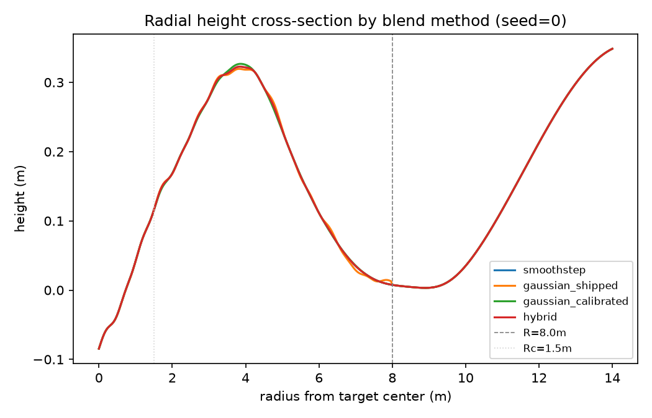
Şekil 1. Üç karıştırma yönteminin radyal söndürme profili.
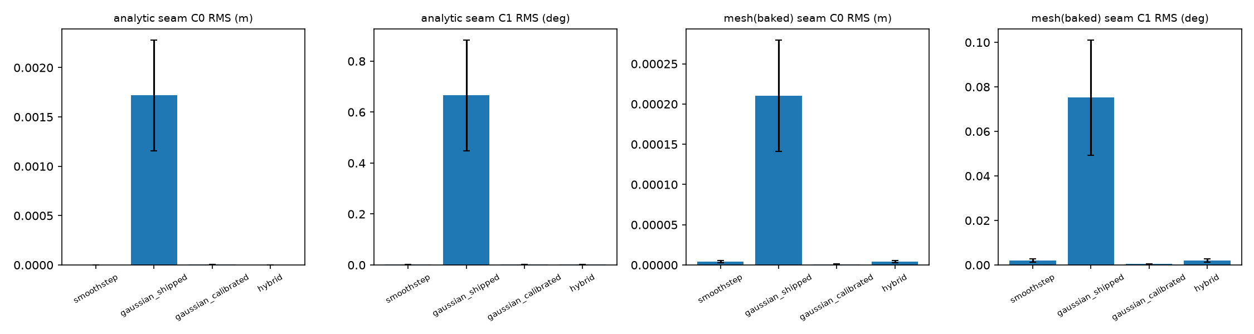
Şekil 2. Yöntemler arası C0/C1 sınır sürekliliği karşılaştırması.
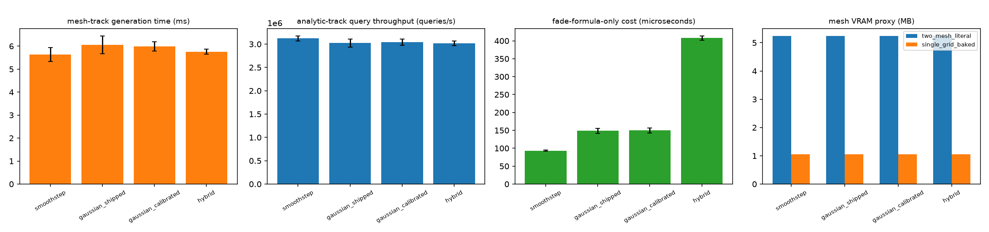
Şekil 3. Yöntemler arası hesaplama maliyeti karşılaştırması.
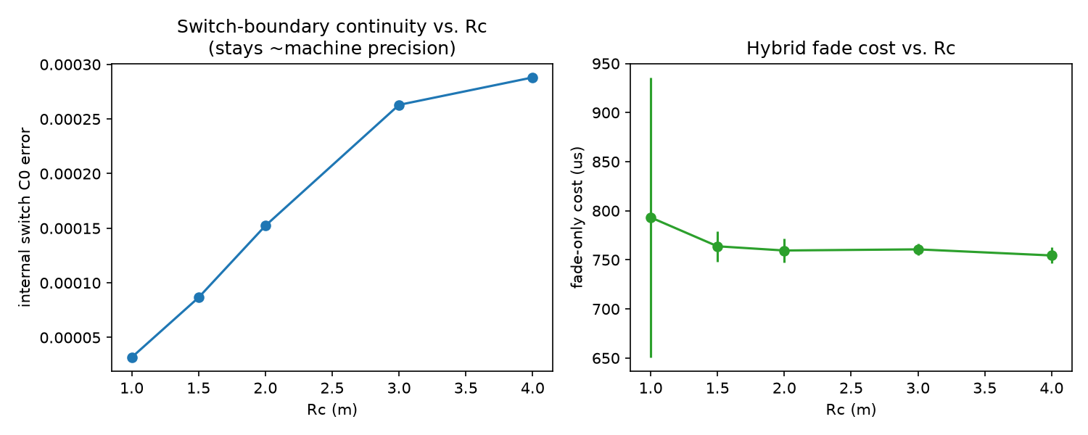
Şekil 4. Temas yarıçapı (rc) taraması: switch iç sürekliliği ve maliyet.
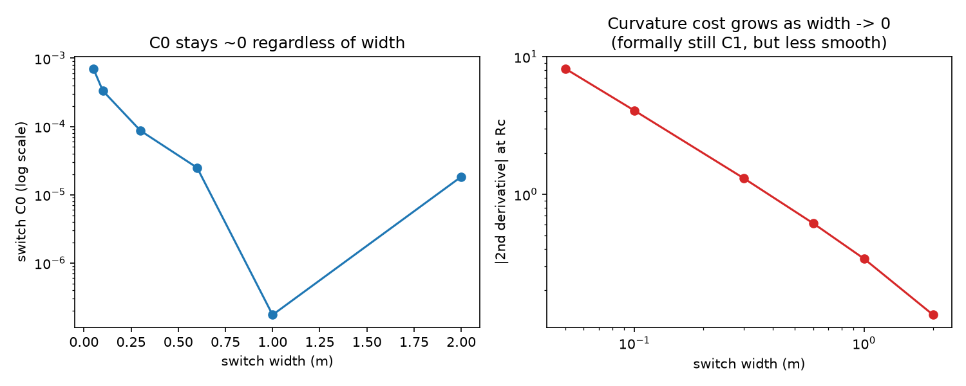
Şekil 5. Switch genişliği (w) taraması: iç süreklilik.
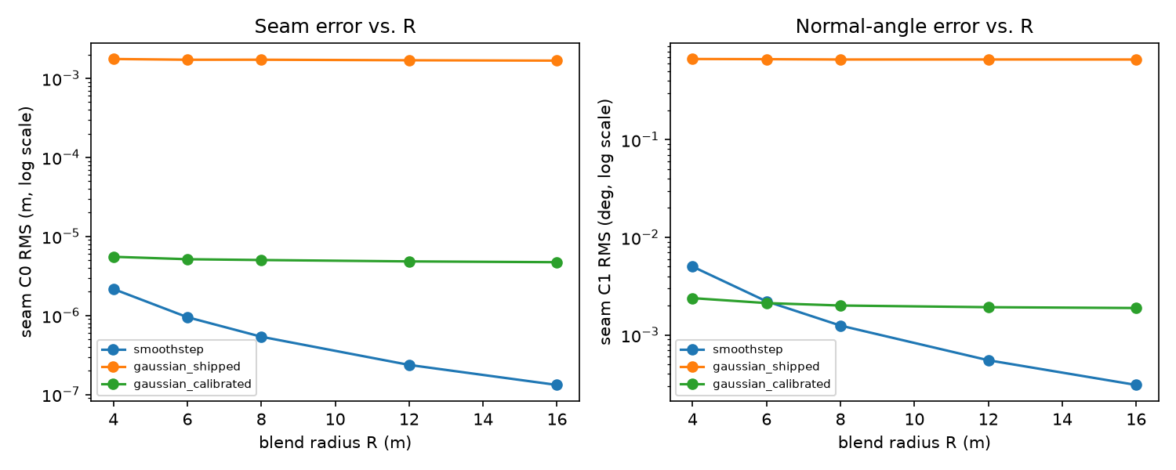
Şekil 6. Geçiş yarıçapı (R) taraması: ölçek değişmezliği.
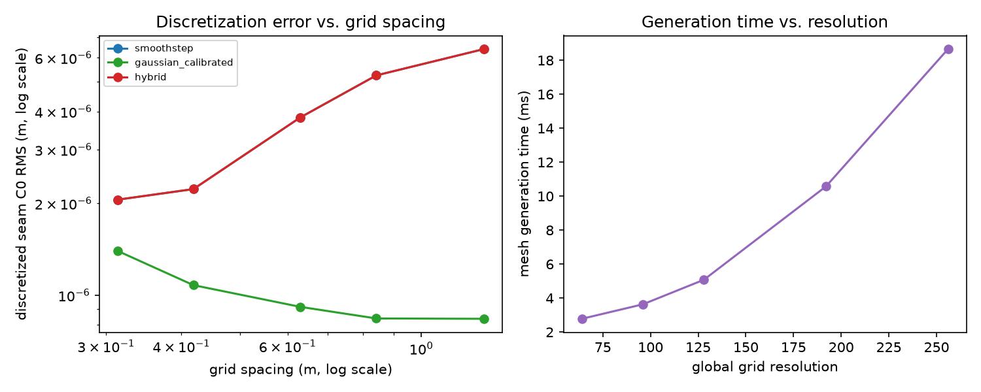
Şekil 7. Grid çözünürlüğü taraması: ampirik yakınsama derecesi.
Tablo 4. Gerçek Isaac Sim eğitiminde son yüzde onluk pencere özeti (yöntem başına tek koşu).
Yontem | Duvar suresi (sn) | Basari orani (%) | Zaman asimi orani (%) | Sert inis orani (%) | Mufredat zorlugu (final)
smoothstep | 2490 | 18.9 | 58.4 | 22.8 | 0.30
gaussian (kalibre edilmis) | 3887 | 30.9 | 49.4 | 19.3 | 0.25
hybrid | 3366 | 27.2 | 54.8 | 18.0 | 0.30
Tablo 5. Son yüzde onluk pencere üzerinde ikili karşılaştırmalar (Mann-Whitney U, betimsel; bkz. Bölüm 3.4 çekincesi).
Metrik | Karsilastirma | Ortalama fark | %95 bootstrap GA | Mann-Whitney p
Basari orani | smoothstep vs gaussian | -0.1103 | [-0.1654, -0.0555] | 1.06e-04
Basari orani | smoothstep vs hybrid | -0.0556 | [-0.1109, -0.0022] | 4.60e-02
Basari orani | gaussian vs hybrid | 0.0555 | [0.0004, 0.1104] | 3.14e-02
Zaman asimi orani | smoothstep vs gaussian | 0.0976 | [0.0416, 0.1520] | 1.47e-03
Zaman asimi orani | smoothstep vs hybrid | 0.0619 | [0.0046, 0.1182] | 3.24e-02
Zaman asimi orani | gaussian vs hybrid | -0.0363 | [-0.0896, 0.0179] | 2.09e-01
Sert inis orani | smoothstep vs gaussian | 0.0171 | [-0.0261, 0.0601] | 6.10e-01
Sert inis orani | smoothstep vs hybrid | -0.0068 | [-0.0513, 0.0368] | 6.27e-01
Sert inis orani | gaussian vs hybrid | -0.0242 | [-0.0692, 0.0178] | 3.89e-01
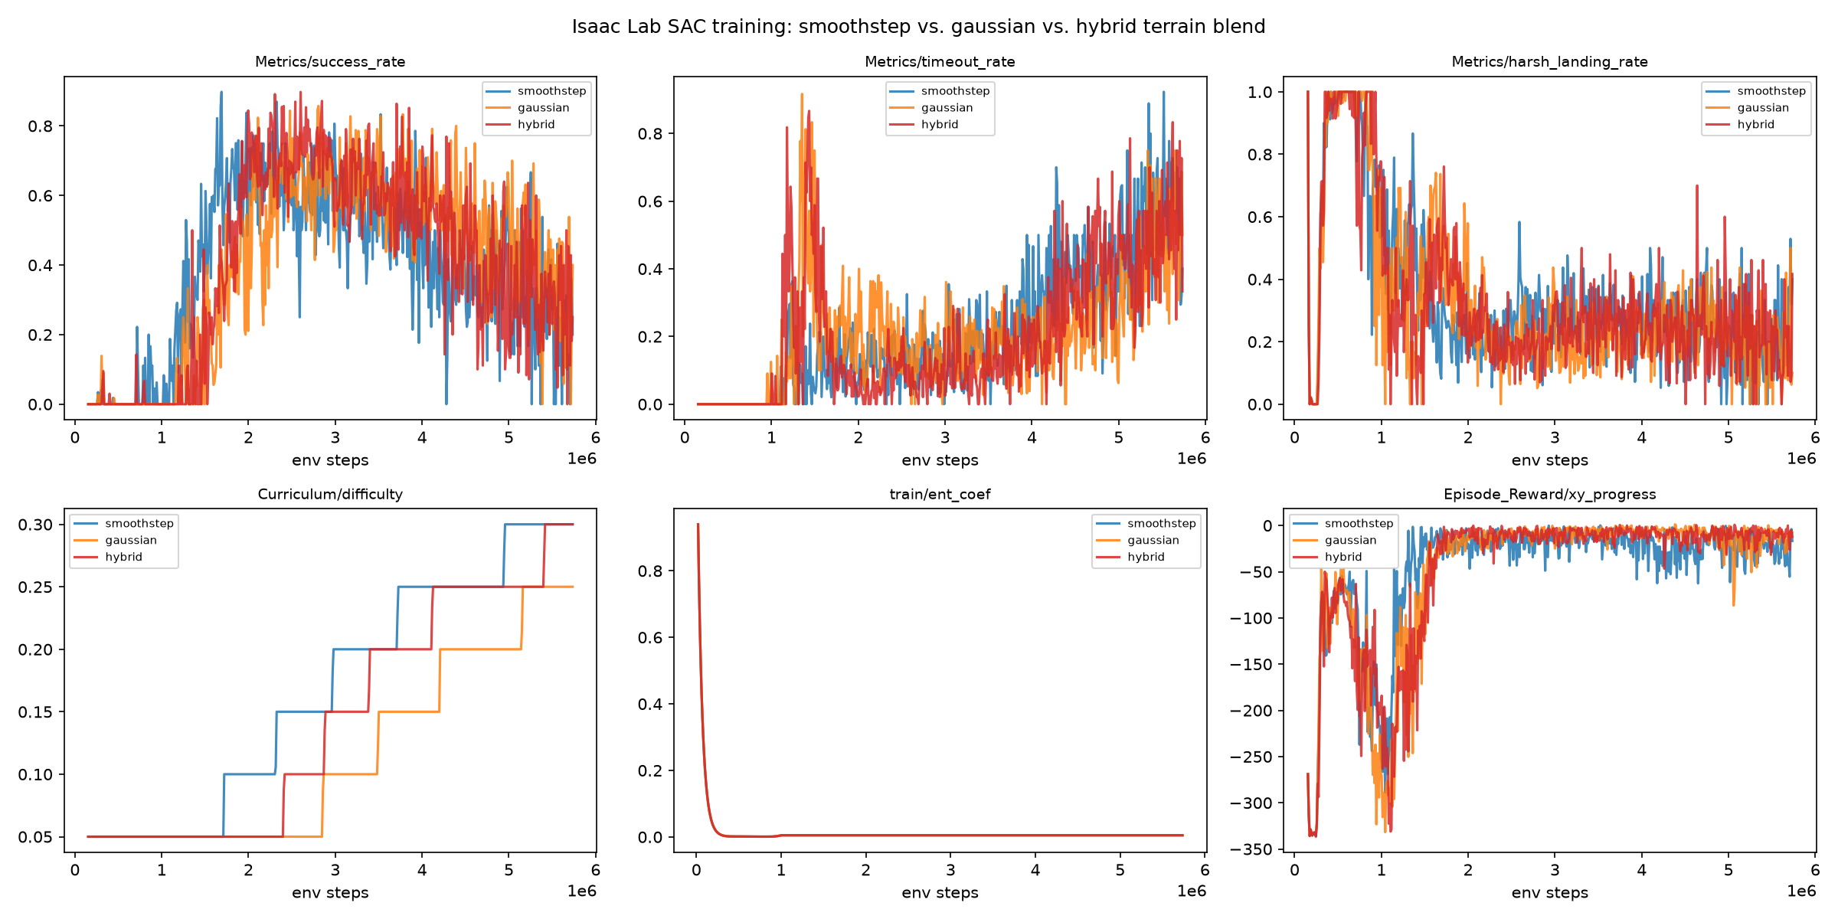
Şekil 8. Üç yöntem için eğitim boyunca izlenen metrikler (başarı/zaman aşımı/sert iniş oranı, müfredat zorluğu, entropi katsayısı, xy-ilerleme ödülü).
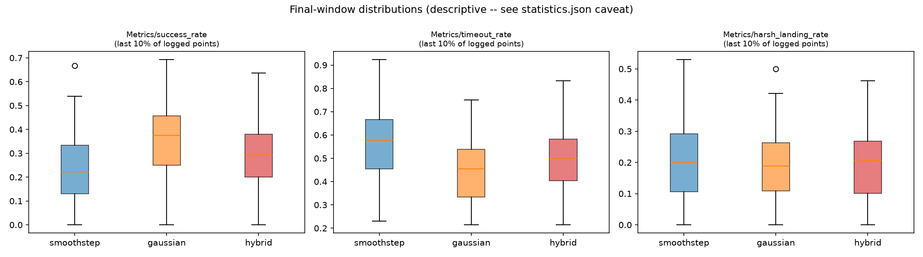
Şekil 9. Son yüzde onluk pencere dağılımları (kutu grafiği).

